Enunciado del Ejercicio de Normalización
La tienda en línea "FashionStyle" se dedica a la venta de ropa y accesorios. La empresa desea mejorar su sistema de gestión de inventario y ventas mediante la creación de una base de datos que almacene información detallada sobre los productos, los pedidos realizados por los clientes, los detalles de cada pedido y la información del cliente. Actualmente, toda la información se maneja en una única tabla en Excel, que necesita ser normalizada para ser utilizada en una base de datos MySQL.
Tu tarea es diseñar y normalizar esta tabla en un esquema de base de datos relacional. Deberás crear el diseño conceptual y lógico, asegurando que la base de datos esté normalizada hasta la Tercera Forma Normal (3FN). Posteriormente, deberás insertar algunos datos de ejemplo en las tablas y escribir consultas SQL para demostrar la funcionalidad del sistema.
Tabla Proporcionada (Hoja de Excel no normalizada):

Tabla Proporcionada (Hoja de Excel no normalizada con múltiples detalles por pedido):
PedidoID | DetalleID | ClienteNombre | ClienteEmail | ProductoID | ProductoNombre | Categoría | Precio | Cantidad | FechaPedido | DireccionEnvio
001 | 0001 | Ana Ruiz | ana@email.com | 1001 | Camiseta | Ropa | 20 | 2 | 2023-04-01 | Calle Falsa 123, Madrid
001 | 0002 | Ana Ruiz | ana@email.com | 1003 | Gorra | Accesorios | 15 | 1 | 2023-04-01 | Calle Falsa 123, Madrid
002 | 0003 | Bob Lee | bob@email.com | 1002 | Jeans | Ropa | 40 | 1 | 2023-04-02 | Avenida Siempre Viva, BCN
002 | 0004 | Bob Lee | bob@email.com | 1003 | Gorra | Accesorios | 15 | 1 | 2023-04-02 | Avenida Siempre Viva, BCN
003 | 0005 | Clara Sol | clara@email.com | 1004 | Bufanda | Accesorios | 25 | 2 | 2023-04-03 | Plaza Mayor 45, Sevilla
003 | 0006 | Clara Sol | clara@email.com | 1005 | Sudadera | Ropa | 35 | 1 | 2023-04-03 | Plaza Mayor 45, Sevilla
004 | 0007 | David Gómez | david@email.com | 1001 | Camiseta | Ropa | 20 | 3 | 2023-04-04 | Gran Vía 32, Valencia
005 | 0008 | Eva Luna | eva@email.com | 1005 | Sudadera | Ropa | 35 | 1 | 2023-04-05 | Camino Real 14, Granada
005 | 0009 | Eva Luna | eva@email.com | 1006 | Zapatos | Accesorios | 50 | 1 | 2023-04-05 | Camino Real 14, Granada
006 | 0010 | Bob Lee | bob@email.com | 1007 | Vestido | Ropa | 45 | 1 | 2023-04-06 | Avenida Siempre Viva, BCN
006 | 0011 | Bob Lee | bob@email.com | 1008 | Cinturón | Accesorios | 18 | 1 | 2023-04-06 | Avenida Siempre Viva, BCN
007 | 0012 | Carla Mina | carla@email.com | 1006 | Zapatos | Accesorios | 50 | 1 | 2023-04-07 | Calle Nueva 56, Málaga
007 | 0013 | Carla Mina | carla@email.com | 1009 | Chaqueta | Ropa | 60 | 1 | 2023-04-07 | Calle Nueva 56, Málaga
008 | 0014 | Diana Rey | diana@email.com | 1007 | Vestido | Ropa | 45 | 2 | 2023-04-08 | Calle Larga 123, Santander
008 | 0015 | Diana Rey | diana@email.com | 1006 | Zapatos | Accesorios | 50 | 1 | 2023-04-08 | Calle Larga 123, Santander

Tareas a Realizar:
- Diseño conceptual, lógico y físico de la base de datos.
- Normalizar la Tabla: Divide la tabla proporcionada en múltiples tablas para eliminar redundancias y dependencias parciales o transitorias.
- Crear el Esquema de la Base de Datos: Define las tablas resultantes, sus claves primarias, claves foráneas y relaciones.
- Insertar Datos de Ejemplo: Utiliza datos realistas basados en la tabla proporcionada para llenar tu base de datos.
- Escribir Consultas SQL:
- Mostrar todos los productos vendidos con sus precios.
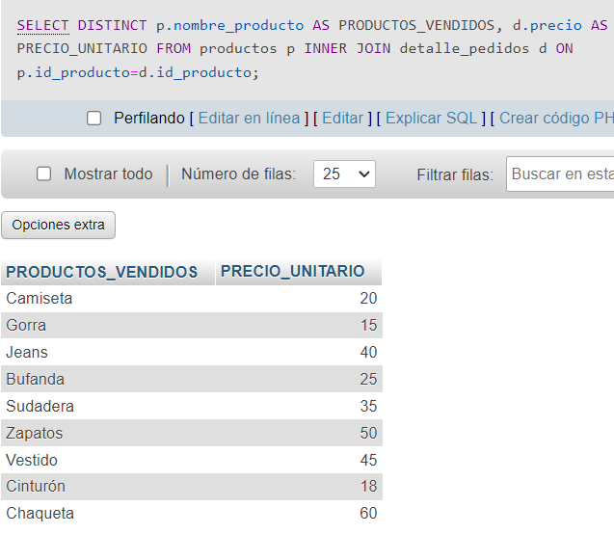
SELECT DISTINCT p.nombre_producto AS PRODUCTOS_VENDIDOS, d.precio AS PRECIO_UNITARIO FROM productos p INNER JOIN detalle_pedidos d ON p.id_producto=d.id_producto;
- Listar todos los pedidos realizados por 'Ana Ruiz'.
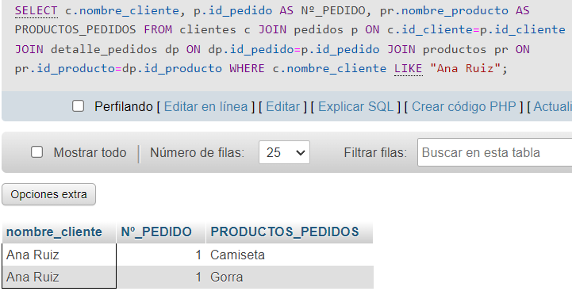
SELECT c.nombre_cliente, p.id_pedido AS Nº_PEDIDO, pr.nombre_producto AS PRODUCTOS_PEDIDOS FROM clientes c JOIN pedidos p ON c.id_cliente=p.id_cliente JOIN detalle_pedidos dp ON dp.id_pedido=p.id_pedido JOIN productos pr ON pr.id_producto=dp.id_producto WHERE c.nombre_cliente LIKE "Ana Ruiz";
- Encontrar qué productos en la categoría 'Ropa' tienen un precio mayor a 30.
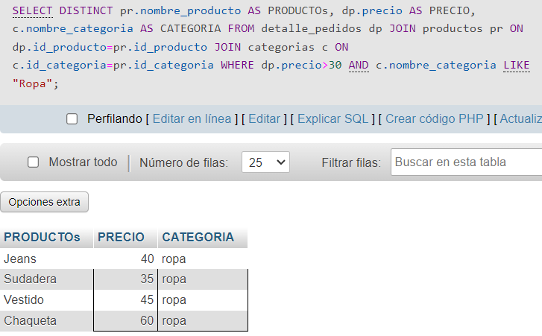
SELECT DISTINCT pr.nombre_producto AS PRODUCTOs, dp.precio AS PRECIO, c.nombre_categoria AS CATEGORIA FROM detalle_pedidos dp JOIN productos pr ON dp.id_producto=pr.id_producto JOIN categorias c ON c.id_categoria=pr.id_categoria WHERE dp.precio>30 AND c.nombre_categoria LIKE "Ropa";
- Listar todos los clientes y sus direcciones de envío.
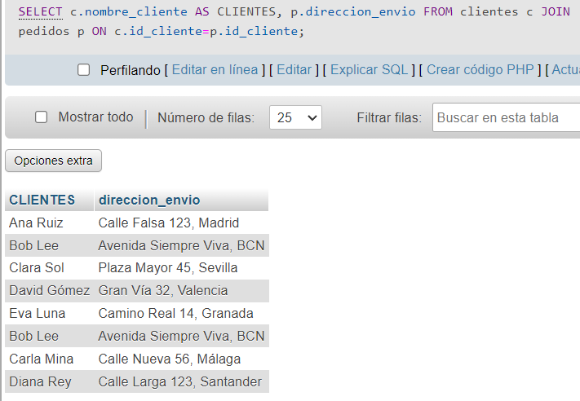
SELECT c.nombre_cliente AS CLIENTES, p.direccion_envio FROM clientes c JOIN pedidos p ON c.id_cliente=p.id_cliente;
- Mostrar la cantidad total de cada producto vendido.

- Encontrar todos los pedidos realizados en 'Madrid'.
- Listar productos junto con los nombres de los clientes que los compraron y la fecha del pedido.
- Contar cuántos productos diferentes ha comprado cada cliente.
- Mostrar el total gastado por cada cliente.
- Listar los pedidos que incluyen más de un producto.
- Mostrar detalles de pedidos para clientes con más de un pedido.
- Encontrar productos que nunca han sido pedidos.
- Listar todos los productos en una orden específica y sus detalles.
- Obtener un resumen de ventas por categoría de producto.
- Mostrar el historial de pedidos de cada cliente.
- Listar los clientes que han comprado 'Jeans'.
- Mostrar el producto más vendido.
- Listar los productos vendidos en abril de 2023.
- Mostrar los productos y su disponibilidad en stock.
- Listar todos los pedidos junto con los detalles del envío.

